

**МИНИСТЕРСТВО ОБРАЗОВАНИЯ И НАУКИ**

**РОССИЙСКОЙ ФЕДЕРАЦИИ**

Брянский государственный технический университет

**Утверждаю**

**Ректор университета**

**__________________О.Н.Федонин**

**«____»____________2017 г.**

**Программирование в среде Microsoft .NET**

**Разработка и использование пользовательских элементов управления**

**Методические указания**

**к выполнению лабораторной работы №7**

**для студентов очной формы обучения по направлениям подготовки 02.03.03 – «Математическое обеспечение и администрирование информационных систем», 09.03.01 – «Информатика и вычислительная техника» и 09.03.04 – «Программная инженерия»**

**Брянск 2017**

УКД 004.43

Программирование в среде Microsoft .Net. Разработка и использование пользовательских элементов управления [Текст] + [Электронный ресурс]: Методические указания к выполнению лабораторной работы №7 для студентов очной формы обучения по направлениям подготовки 02.03.03 – «Математическое обеспечение и администрирование информационных систем», 09.03.01 – «Информатика и вычислительная техника» и 09.03.04 – «Программная инженерия». – Брянск: БГТУ, 2017. – 11 с.

Разработал:

Д.А.Коростелёв

канд. техн. наук, доц.

Рекомендовано кафедрой «Информатика и программное обеспечение» БГТУ (протокол №2 от 16.09.2016)

**Методические издания публикуются в авторской редакции**

**Цель работы**

Целью работы является изучение принципов создания и использования пользовательских элементов управления для форм Windows.

Продолжительность работы – 2 часа.

**Создание пользовательских элементов управления**

Рассмотрим использование создание пользовательского элемента управления на примере отображения информации о списке заселения. Для этой цели добавим в решение, полученное в предыдущей лабораторной работе, новый проект типа «Библиотека элементов управления Windows Forms» (рис. 1). Проект назовем WindowsFormsControlLibraryHotel.

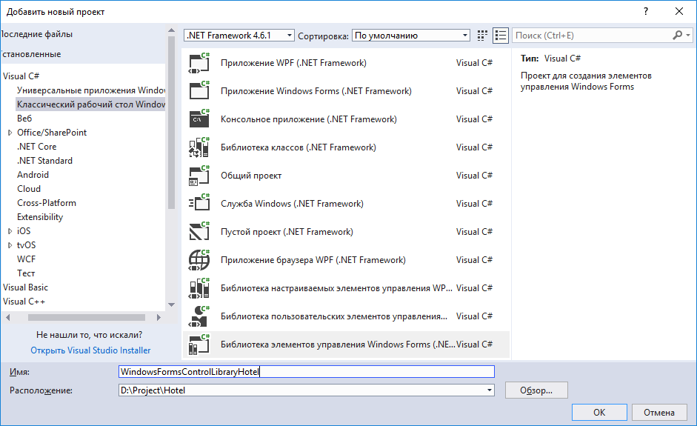

***Рис. 1. Добавление в решение нового проекта типа «Библиотека элементов управления Windows Forms»***

В созданный проект добавим ссылку на проект библиотеки классов в нашем решении через контекстное меню узла «Ссылки» (пункт «Добавить ссылку…») (рис. 2).

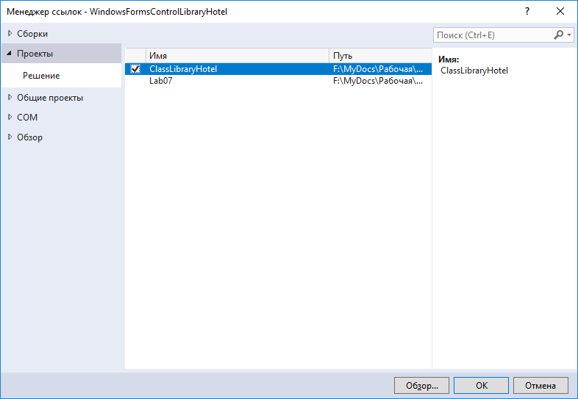

***Рис. 2. Добавление ссылки на другой проект в решении***

В конструкторе пользовательского элемента управления добавим и настроим необходимые стандартные элементы управления (рис. 3).

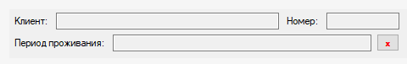

***Рис. 3. Внешний вид пользовательского элемента управления в режиме конструктора***

В описании класса пользовательского элемента управления реализуем необходимую логику: получение необходимых данных, перерисовку элемента управления, обработку нажатия кнопки удаления и обработку щелчка мыши по элементу управления.

public partial class UserControlSettlement : UserControl

{

private readonly Hotel _hotel = Hotel.Instance;

public Settlement Settlement { get; }

private bool _selected;

public bool Selected

{

get

{

return _selected;

}

set

{

if (value)

{

var controls = Parent?.Controls;

if (controls != null)

{

foreach (var control in controls)

{

if (!(control is UserControlSettlement)) continue;

var userControlSettlement = control as UserControlSettlement;

if (userControlSettlement != this)

{

userControlSettlement.Selected = false;

}

}

}

}

_selected = value;

Refresh();

}

}

public UserControlSettlement(Settlement settlement)

{

InitializeComponent();

Settlement = settlement;

}

private void UserControlSettlement_Paint(object sender, PaintEventArgs e)

{

textBoxClient.Text = $@"{Settlement.Client.LastName} {Settlement.Client.FirstName[0]}.{Settlement.Client.MiddleName[0]}.";

textBoxRoom.Text = Settlement.Room.Number.ToString("0");

textBoxPeriod.Text = $@"С {Settlement.StartDate:dd MMMM yyyy} по {Settlement.EndDate:dd MMMM yyyy}";

if (Settlement.EndDate < DateTime.Today)

{

textBoxPeriod.BackColor = Color.Green;

}

else

{

textBoxPeriod.BackColor = Settlement.StartDate < DateTime.Today ? Color.Yellow : Color.Red;

}

BackColor = _selected ? Color.CornflowerBlue : DefaultBackColor;

}

private void UserControlSettlement_Click(object sender, EventArgs e)

{

Selected = true;

}

private void buttonDelete_Click(object sender, EventArgs e)

{

try

{

_hotel.RemoveSettlement(Settlement);

}

catch (Exception)

{

MessageBox.Show("Не выбрана запись о поселении");

}

}

}

**Использование пользовательских элементов управления**

На главной форме удалим на вкладке «Поселение» элемент управления ListView, а также изменим соответствующие обработчики.

Обработчик удаления информации о поселении:

private void _hotel_SettlementRemoved(object sender, EventArgs e)

{

var settlement = sender as Settlement;

for (int i = 0; i < tabPageSettlements.Controls.Count; i++)

{

if ((tabPageSettlements.Controls[i] as UserControlSettlement)?.Settlement == settlement)

{

tabPageSettlements.Controls.RemoveAt(i);

break;

}

}

}

Обработчик добавления информации о поселении:

private void _hotel_SettlementAdded(object sender, EventArgs e)

{

var settlement = sender as Settlement;

if (settlement != null)

{

UserControlSettlement userControl = new UserControlSettlement(settlement)

{

Dock = DockStyle.Top

}; tabPageSettlements.Controls.Add(userControl);

}

}

Обработчик редактирования информации о поселении:

private void editSettlementToolStripMenuItem_Click(object sender, EventArgs e)

{

try

{

for (int i = 0; i < tabPageSettlements.Controls.Count; i++)

{

var userControl = tabPageSettlements.Controls[i] as UserControlSettlement;

if (userControl != null)

{

if (userControl.Selected)

{

var settlement = userControl.Settlement;

_formSettlement.Settlement = settlement;

if (_formSettlement.ShowDialog() == DialogResult.OK)

{

userControl.Refresh();

}

break;

}

}

}

}

catch (Exception)

{

MessageBox.Show("Не выбрана запись о поселении");

}

}

Удалим обработчик нажатия на клавишу Delete для убранного ListView (этой обработкой теперь занимается разработанный элемент управления). Протестируем работу приложения с использованием разработанного элемента управления (рис. 4-5).

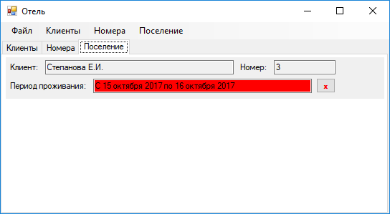

***Рис. 4. Внешний вид списка сведений о поселении с использованием разработанного пользовательского элемента управления***

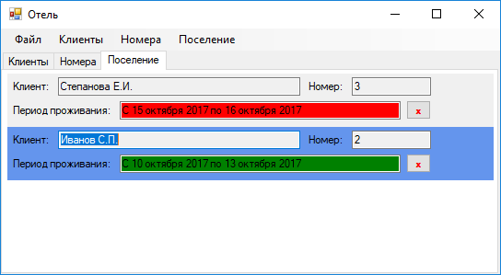

***Рис. 5. Внешний вид списка сведений о поселении при активном выделении выбранного элемента***

**Задание на лабораторную работу**

1. Добавьте в решение, полученное в рамках предыдущей лабораторной работы, новый проект типа «Библиотека элементов управления Windows Forms».
2. В конструкторе пользовательского элемента управления для отображения сведений о записях 3-го класса добавьте и настроим необходимые стандартные элементы управления.
3. Реализуйте логику работы разработанного пользовательского элемента управления. Обязательно добавьте обработку удаления и индикацию выбора в группе элементов управления родительского элемента управления.
4. На главной форме удалите заменяемый элемент управления ListView и измените соответствующие обработчики событий (добавление, удаление, редактирование).
5. Протестируйте приложение и убедить, что оно функционирует корректно.

**Контрольные вопросы**

1. Какие существуют стандартные элементы управления для Windows Forms?
2. Что такое пользовательский элемент управления?
3. Чем отличается пользовательский элемент управления от стандартных элементов управления?

# Список рекомендуемой литературы

1. Нейгел, К. C# 5.0 и платформа .NET 4.5 для профессионалов / К.Нейгел, Б.Ивьен, Дж.Глинн, М.Скиннер, К.Уотсон. – М.: Диалектика, 2013. – 1440 с.
2. Неш, Т. C# 2010: ускоренный курс для профессионалов / Т.Неш – М.: Вильямс, 2010. – 592 с.
3. Снелл, М. Microsoft Visual Studio 2008 / М.Снелл, Л.Пауэрс. – СПб: БХВ-Петербург, 2009. – 1200 с.
4. Троелсен, Э. Язык программирования С# 5.0 и платформа .NET 4.5 / Э.Троелсен. – 6-е изд. – М.: Вильямс, 2015. – 1312 с.
5. Рихтер, Дж. CLR via C#. Программирование на платформе Microsoft .NET Framework 4.5 на языке C# / Дж.Рихтер. – СПб.: Питер, 2016. – 896 с.

Программирование в среде Microsoft .Net. Разработка и использование пользовательских элементов управления [Текст] + [Электронный ресурс]: Методические указания к выполнению лабораторной работы №7 для студентов очной формы обучения по направлениям подготовки 02.03.03 – «Математическое обеспечение и администрирование информационных систем», 09.03.01 – «Информатика и вычислительная техника» и 09.03.04 – «Программная инженерия». – Брянск: БГТУ, 2017. – 11 с.

КОРОСТЕЛЁВ ДМИТРИЙ АЛЕКСАНДРОВИЧ

Научный редактор Д.И. Булатицкий

Компьютерный набор Д.А. Коростелёв

Иллюстрации Д.А. Коростелёв

Подписано в печать 07.07.2017 г. Формат 60х84 1/16 Бумага офсетная. Офсетная печать. Усл.печ.л. 0,63 Уч.-изд.л. 0,63 Тираж 1 экз.

Брянский государственный технический университет

Кафедра «Информатика и программное обеспечение», тел. 56-09-84

241035, Брянск, бульвар 50 лет Октября, 7 БГТУ